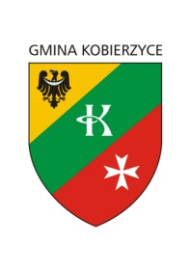
KARTA ZGŁOSZENIA UCZESTNIKÓW DO ETAPU GMINNEGO
65 KONKURSU RECYTATORSKIEGO UCZNIÓW SZKÓŁ PODSTAWOWYCH (KL. VI-VIII)
Jednostka delegująca (org. etapu szkolnego): ……………………………..………………………………………………………………………………………….

LP | NAZWISKO I IMIĘ UCZESTNIKA | KL. | SZKOŁA | Kategoria | TYTUŁ UTWORU | AUTOR UTWORU  AUTORZY MUZYKI I TEKSTU | NAZWISKO I IMIĘ NAUCZYCIELA  TELEFON i EMAIL | WYMAGANIA SPRZĘTOWE
1
2
3

4
5

